Информационная газета

Искровский вестник

Печатное издание органов местного самоуправления Искровского сельсовета Черепановского района Новосибирской области | Выходит  с 2007 года

№ 6

30.06.

2023 год

НОВОСТИ РАЙОНА

Новый спортивный комплекс "Искра" обсуждался на личном приёме у губернатора Новосибирской области
По поручению президента Российской Федерации губернатор Новосибирской области Андрей Травников провёл личный приём граждан в приёмной Президента РФ в СФО. Глава региона рассмотрел обращения жителей Новосибирского, Искитимского, Черепановского районов, Куйбышева, Бердска. В личном приёме по вопросам Черепановского района также принял участие глава района Сергей Овсянников.
Для жителей посёлка Искра Черепановского района важным является строительство у них спортивного объекта. В 2023 году на возведение спортивного комплекса «Искра» выделены средства из федерального, регионального, местного бюджетов, внебюджетных источников, в рамках государственной программы «Комплексное развитие сельских территорий в Новосибирской области».
1

Проектом предусмотрены устройство футбольного поля, универсальной комплексной площадки для баскетбола и волейбола, площадки с уличными тренажерами для общеразвивающих упражнений, круговой беговой дорожки, сектора для прыжков в длину, хоккейной коробки, городошной площадки, скейт-площадки. Работы по строительству спортивного комплекса начаты в мае 2023 года, их планируется завершить в ноябре.
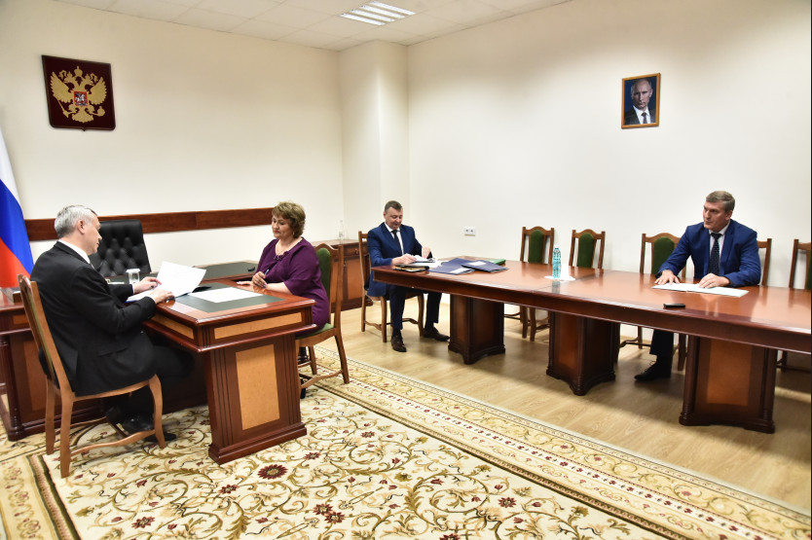

НОВОСТИ СЕЛА
Остановки по требованию
6 июня в п.Искра началась реализация проекта «Остановки по требованию». Подрядчиков уже выполнены работы по строительству тротуаров и подготовлены места под сами павильоны.

2
Совсем скоро наш поселок украсят 2 новые остановки, а облик нашего поселка станет краше.

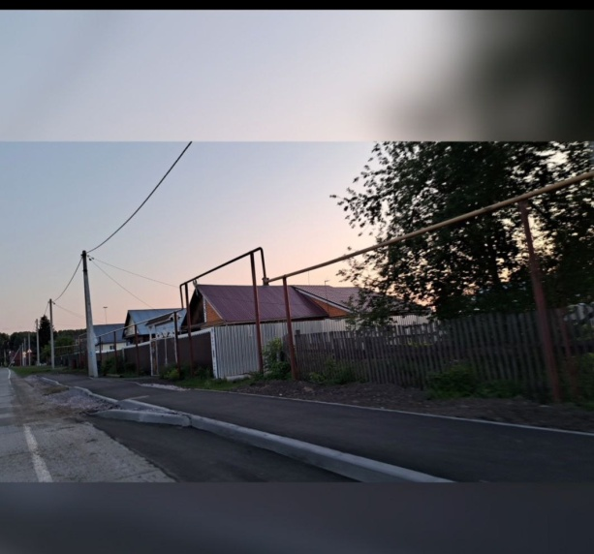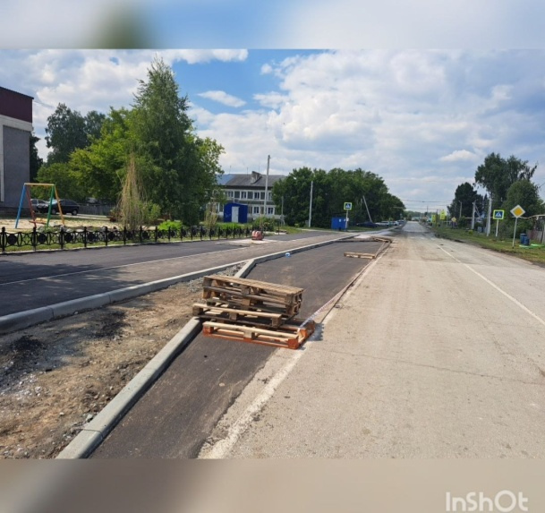

ПОДГОТОВКА К ВЫБОРАМ ГУБЕРНАТОРА НОВОСИБИРСКОЙ ОБЛАСТИ
7 июня прошло первое организационное заседание участковой избирательной комиссии избирательного участка №1232 по выборам заместителя председателя участковой комиссии и секретаря.
Единогласно были избраны заместитель председателя и секретарь тайным голосованием.
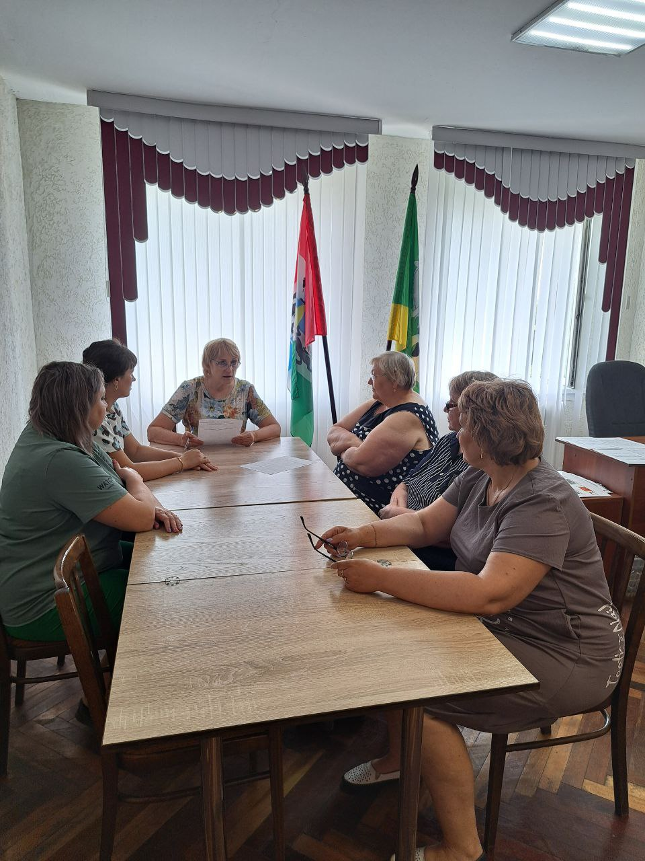

3
РЕАЛИЗАЦИЯ ГРАНТОВ
В посёлке Безменово устанавливают памятник в память о земляках, погибших в годы Великой Отечественной Войны.
В поселке Безменово идут работы по реализации гранта. На территории клуба в центре поселка был залит фундамент и выложен из кирпича сам памятник. Работы подходят к завершению. Совсем скоро состоится торжественное открытие.
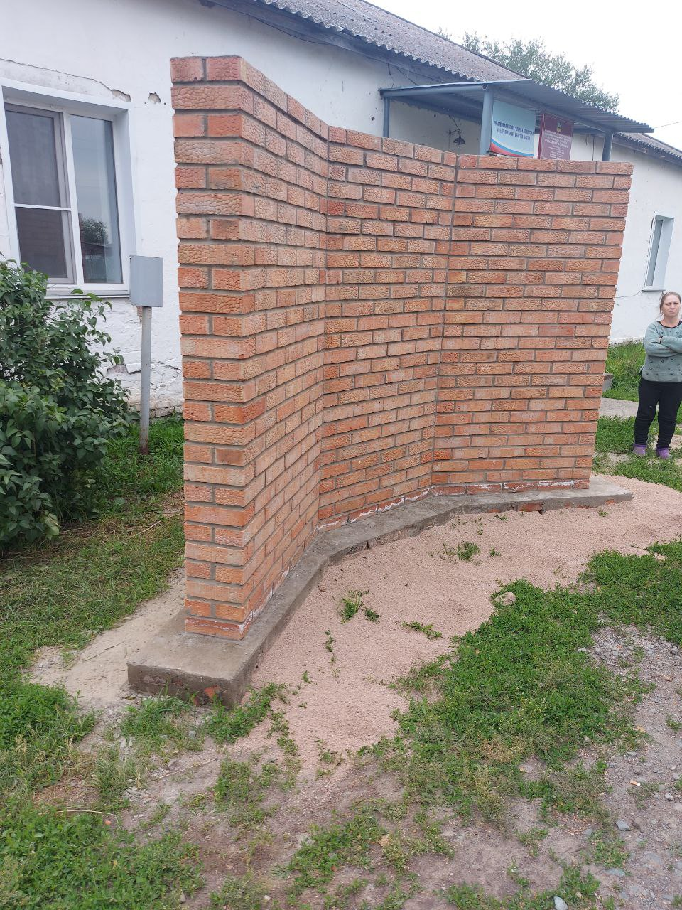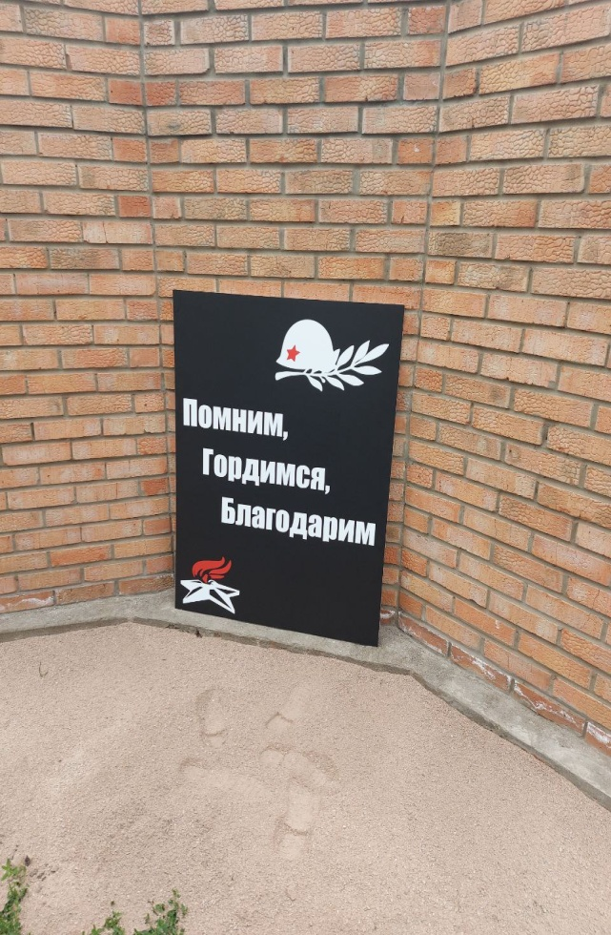

Переселение граждан из аварийного жилищного фонда

Уважаемые жители, хотим поделиться хорошей новостью. Сегодня состаялась рабочая поездка специалистом администрации в МинЖКХ НСО, для сдачи пакета документов по вступления в программу «Переселение граждан из аварийного жилищного фонда на территории Черепановского района Новосибирской области 2024-2026годы».

4

В рамках данной программы были признаны два многоквартирных дома, расположенные в п.Искра ул.Центральная д.35 и в п.Зимовье ул.Центральная д.8.
Документы сданы, ждем положительное решение комиссии.

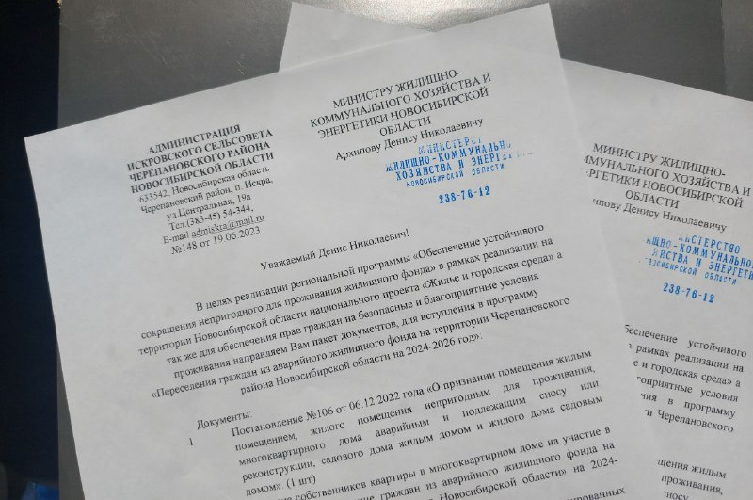

Ликвидация несанкционированной свалки в п.Зимовье
В п.Зимовье ведутся работы по ликвидании свалки. Работы еще не завершились, идут доработки территории.
Подрядчиком уже вывезен весь тонаж, но некоторые жители решили и дальше вывозить мусор на уже привычное место.Граждане, призываем Вас, проявлять сознательность и не допускайте данных правонарушений и не позволяйте другим.

5
При выявлении правонарушителей постарайтесь зафиксировать какие- либо данные о лице или транспортном средстве. Сообщите в администрацию Искровского сельсовета тел: 54-344. ПОМНИТЕ: за незаконное размещение отходов производства и потребления предусмотрен административный штраф. Давайте беречь чужой труд и содержать нашу природу в чистоте и порядке.
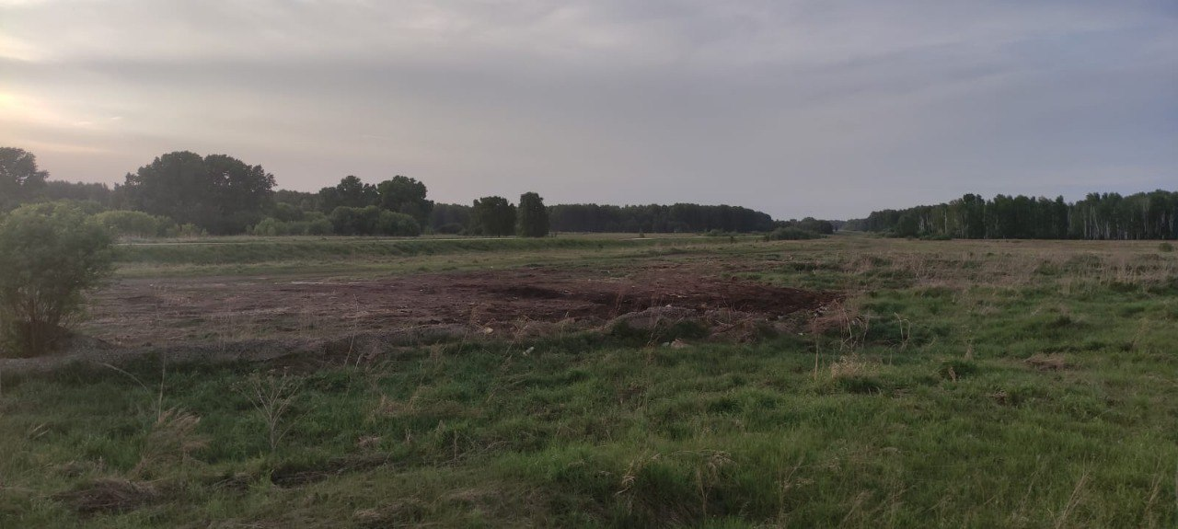

22 Июня –День Памяти и скорби
Ровно 82 года назад, на рассвете 22 июня 1941 года, фашистская Германия вероломно напала на Советский Союз. Началась самая страшная, самая кровопролитная война в истории человечества – Великая Отечественная, длившаяся 1418 дней и ночей. В этой четырехлетней войне советский народ совершил подвиг, поразивший мир. Наш народ не только выстоял и победил в смертельной схватке, но и внес самый крупный вклад в освобождение народов Европы от фашизма. Цена Великой Победы – около 27 миллионов жизней советских людей.
В память о тех, кто ценой своей жизни отстаивал свободу и независимость нашей Родины, возле памятника Воинам-землякам, погибшим в годы Великой Отечественной войны прошел траурный митинг.

6
Вечером Искровцы собрались у памятника Воинам-землякам погибшим в годы Великой Отечественной войны, чтобы принять участие во всероссийской мемориальной акции «Свеча памяти».
Память тех, кто пожертвовала жизнью ради свободы и независимости Отчизны, почтили минутой молчания. В вечерней тишине зажгли свечи и возложили цветы к обелиску.
Эта акция - еще одно напоминание о том, какой ценой завоевано наше с вами будущее.
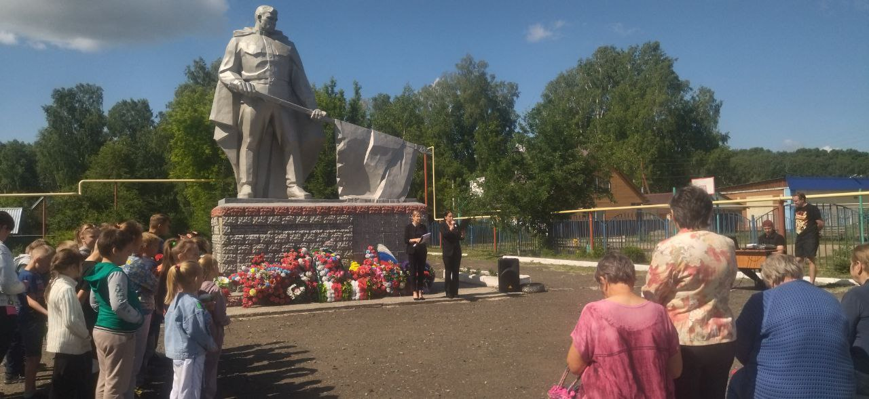
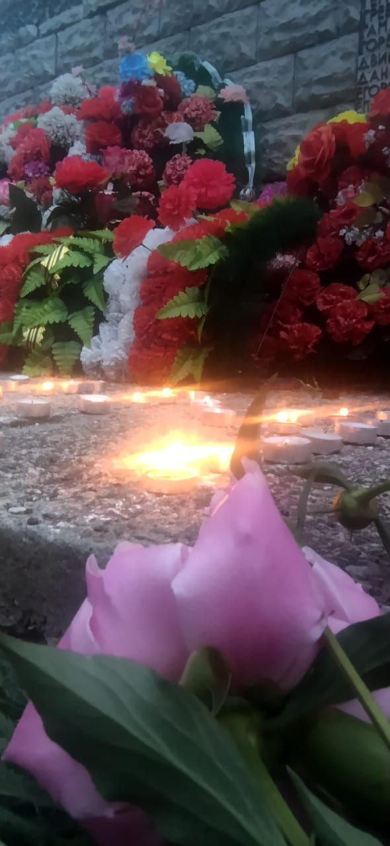 7

Спартакиада

25 июня на СК «Энергия» прошла 10-я летняя спартакиада муниципальных образований Черепановского района.
Команды состязались в различных дисциплинах: лёгкая атлетика, гиревой спорт, стритбол, баскетбол, волейбол, соревнования косарей, механизаторов, дояров и спортивных семей.
Команда Искровского сельсовета заняла почетное 2 место.
Поздравляем наших спортсменов и желаем всегда соревноваться достойно и честно, оставляя любого соперника позади.

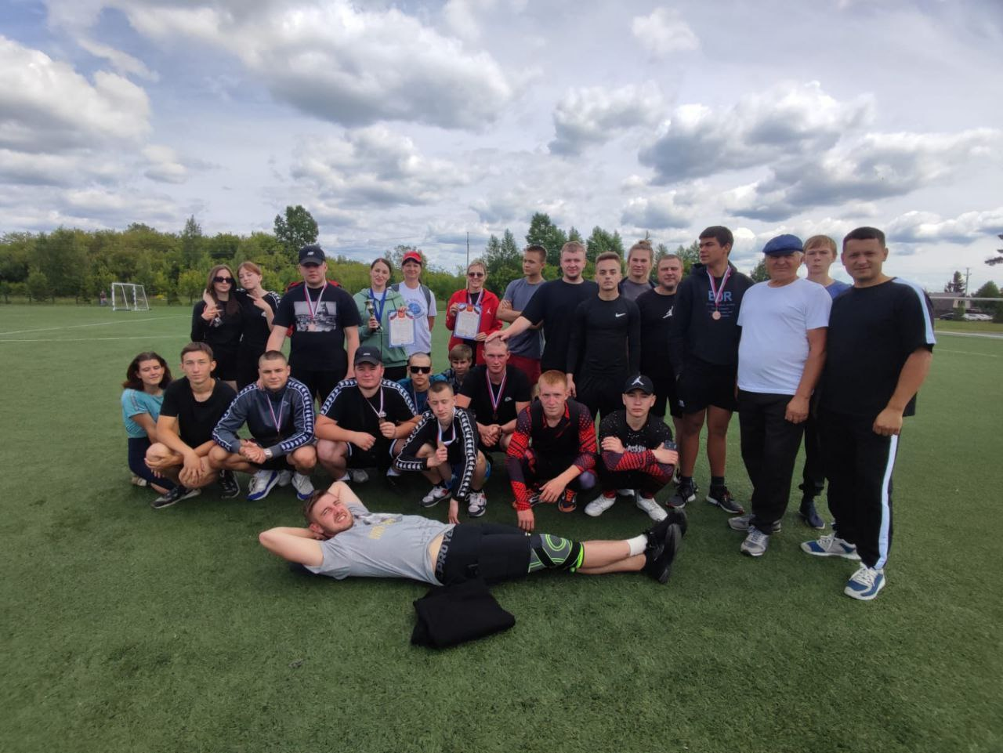

8
Безопасность на водоемах в разгар сезона
Водоемы являются опасными в любое время года. Летом они опасны при купании и пользовании плавательными средствами. Опасность чаще всего представляю сильное течение (в том числе подводное), глубокие омуты и подводные холодные ключи.
Следует избегать купания в незнакомых местах, специально не оборудованных для этой цели.
КАТЕГОРИЧЕСКИ ЗАПРЕЩАЕТСЯ купание на водных объектах, оборудованных предупреждающими аншлагами - «КУПАНИЕ ЗАПРЕЩЕНО!»
УВАЖАЕМЫЕ РОДИТЕЛИ, безопасность жизни детей на водоемах во многих случаях зависит ТОЛЬКО ОТ ВАС.
ПРИ ЧРЕЗВЫЧАЙНОЙ СИТУАЦИИ ЗВОНИТЕ 112 , телефон ЕДДС -83834521555

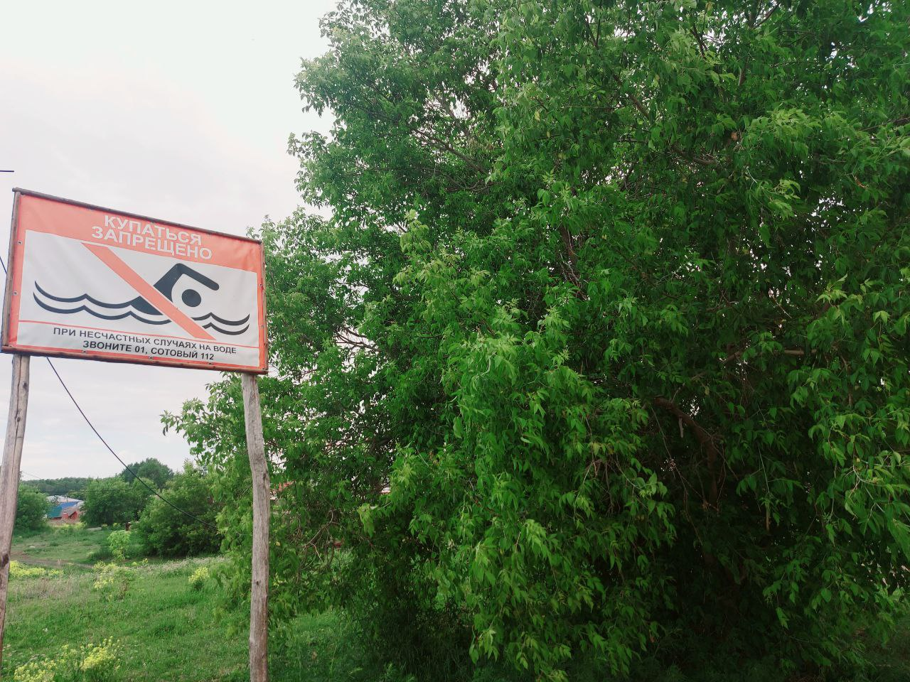

9
СОБЛЮДЕНИЕ ПРАВИЛ ДОРОЖНОГО ДВИЖЕНИЯ
Специалистами была проведена ежемесячная акция с водителями сельсовета.
В ходе акции был составлен разговор и раздавались информационные листовки о соблюдении водителями правил дорожного движения в части управления транспортным средством в состоянии алкогольного опьянения.
Водители пообещали соблюдать правила дорожного движения и быть внимательнее на дорогах.

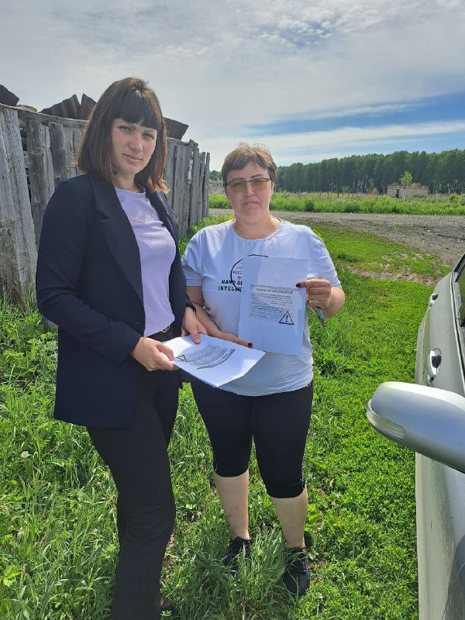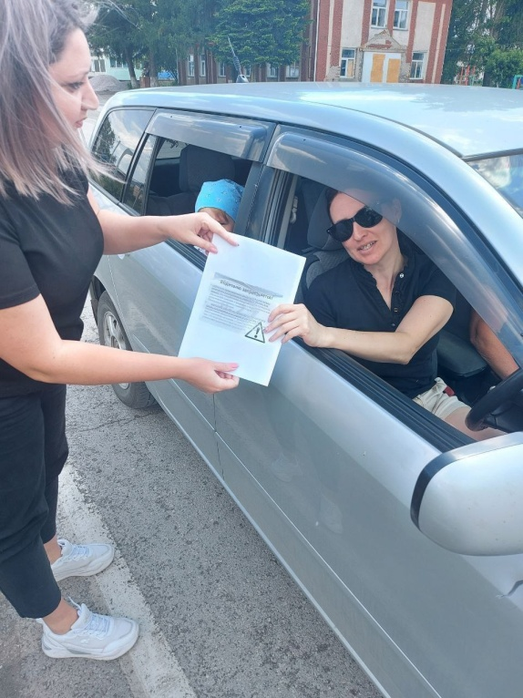

10
Ответственности за незаконную реализацию SIM-карт.
Необходимо помнить, что финансовая безопасность в первую очередь зависит от самих граждан.
Любая продажа SIM-карт без заключения договора незаконна, при этом при покупке необходимо, чтобы клиент предъявил паспорт, а продавец являлся официальным представителем оператора сотовой связи.Граждане, приобретающие SIM-карты без предъявления своего паспорта и без оформления их на себя, должны помнить о том, что могут стать жертвой правонарушения. В последующем это может повлечь ряд проблем, связанных с обслуживанием такой карты, а также открытием доступа правонарушителей к банковским и лицевым счетам.Так, заключение от имени оператора связи договора об оказании услуг подвижной радиотелефонной связи лицом, не имеющим полномочий от оператора связи на заключение такого договора, является составом административного правонарушения, предусмотренного ст. 13.29 КоАП РФ.Такие деяния влекут наложение административного штрафа на граждан в размере от двух тысяч до пяти тысяч рублей; на должностных лиц – от десяти тысяч до пятидесяти тысяч рублей; на юридических лиц – от ста тысяч до двухсот тысяч рублей.
Прокуратура Черепановского района
Новосибирской области

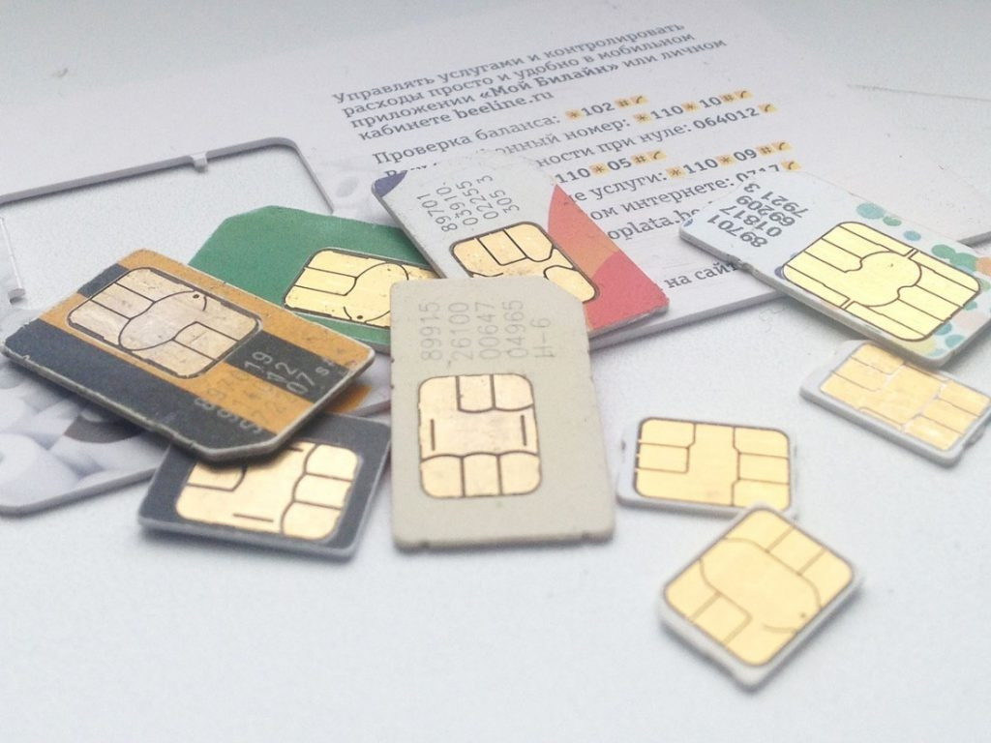
11

Досрочная пенсия в связи с безработицей.
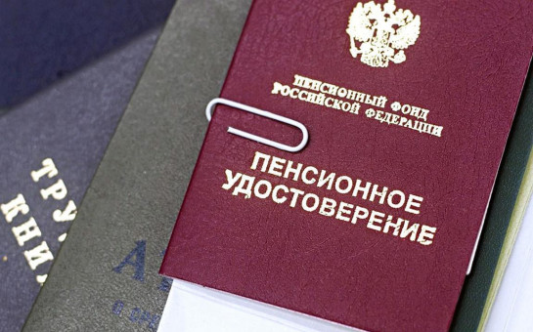
Потеря работы является общепризнанным и значимым социальным риском, при наступлении которого государство принимает меры не только по содействию занятости населения, но и по социальной поддержке безработных граждан.Порядок пенсионного обеспечения безработных предпенсионеров (до приобретения ими права на страховую пенсию по старости) закреплены в Законе Российской Федерации от 19.04.1991г. № 1032-1 «О занятости населения в Российской Федерации» (далее – Закон о занятости).Органы службы занятости осуществляют выдачу предложений о досрочном назначении пенсии безработным гражданам при выполнении одновременно следующих условий:

12
1) увольнение гражданина в связи с ликвидацией организации либо прекращением деятельности индивидуальным предпринимателем, сокращением численности или штата работников организации, индивидуального предпринимателя;
2) недостижение пенсионного возраста (не ранее чем за два года до наступления соответствующего возраста);
3) наличие страхового стажа продолжительностью не менее 25 и 20 лет для мужчин и женщин соответственно;
4) отсутствие со стороны безработного гражданина отказа от двух вариантов подходящей работы в период безработицы;
5) отсутствие со стороны безработного гражданина отказов от обучения по направлению органов службы занятости;
6) отсутствие нарушений безработным гражданином условий и сроков перерегистрации без уважительных причин;
7) отсутствие возможности трудоустройства (устанавливается на основании сведений о ходе предоставления государственной услуги содействия гражданам в поиске подходящей работы, иных государственных услуг в области содействия занятости населения, в том числе по обучению по направлению органов службы занятости, а также информации безработного гражданина о самостоятельном поиске работы и причинах, препятствующих его трудоустройству).
13
Досрочный выход безработного гражданина на пенсию является основанием для прекращения выплаты ему пособия по безработице и снятия с учета в качестве безработного.
Основанием для прекращения выплаты пенсии, назначенной безработным гражданам досрочно, является поступление на работу или возобновление иной деятельности, периоды которой включаются в страховой стаж, а также назначение страховой пенсии по старости.
Прокуратура Черепановского района
Новосибирской области

ПОЗДРАВЛЯЕМ С ДНЁМ РОЖДЕНИЯ
Совет ветеранов поздравляет юбиляров в июне
с днем рождения!
п. Искра
Ивченко Алексей Никитович 10.06.

п. Спутник
Ермаков Леонид Григорьевич 14.06
.
п.Зимовье
Матросова Светлана Ивановна 14.06

14

Администрация Искровского сельсовета
поздравляет июньских юбиляров с днем рождения!
п. Искра
Ивченко Алексей Никитович 10.06.

п. Спутник
Ермаков Леонид Григорьевич 14.06
.
п.Зимовье
Матросова Светлана Ивановна 14.06


15
12 июня отмечался День России – один из самых молодых государственных праздников.
С великим праздником, с Днём России! В этот светлый день желаем вам вместе со всей страной быть свободными, самостоятельными и независимыми! Пускай все ваши добрые дела и начинания неизменно идут на встречу успеху! Пускай ваше крепкое здоровье и бодрость духа помогают вам шагать с лёгкостью по жизненном пути! А семейное счастье не покидает ваш дом!

16
УВАЖАЕМЫЕ ЖИТЕЛИ!
- По возникающим у Вас вопросам можно обращаться по телефонам:
Приемная администрации Искровского сельсовета – 8(383) 45 54-344
Приемная администрации Черепановского района - 8(383) 45 21-368
- Желающим бесплатно подать заявку на поздравления через газету «Искровский вестник» обращаться в администрацию Искровского сельсовета по телефону 8(383) 45 54 344

СОУЧРЕДИТЕЛИ:
администрация Искровского сельсовета Черепановского района Новосибирской области и Совет депутатов Искровского сельсовета Черепановского района Новосибирской области.

РЕДАКЦИОННЫЙ СОВЕТ
Сюньков А.П..- председатель Редакционного совета
Ермакова Л.Н.- член Редакционного совета
Абдыкаримова А.В. - член Редакционного совета

АДРЕС АДМИНИСТРАЦИИ:

633542

Новосибирская область

Черепановский район

п. Искра ул. Центральная 19 а

ТИРАЖ 100

17

